Министерство науки и высшего образования Российской Федерации Пензенский государственный университет
Кафедра «Вычислительная техника»

ОТЧЁТ
По лабораторной работе №1
По курсу «Разработка кроссплатформенных приложений» на тему «Графические интерфейсы»

Выполнили студенты группы 23ВВИ2:
Кандаков А. А.
Севостьянов О. Д.

Принял: Юрова О.В. Карамышева Н.С.

Пенза 2026

Цель работы: научиться разрабатывать приложения, обладающие графическим интерфейсом пользователя, с использованием библиотеки Swing.
Лабораторное задание: Вычислить определенный интеграл функции в соответствии с вариантом задания (Приложение 1). Разработать приложение, обладающее графическим интерфейсом с использованием языка Java и библиотеки Swing. Приложение должно содержать 3 поля ввода (JTextField), доступных для редактирования, и соответственно таблицу (JTable) с четырьмя колонками: нижняя граница интегрирования, верхняя граница интегрирования, шаг интегрирования и результат вычисления. Кроме того, должны присутствовать 3 кнопки (JButton): добавить, удалить, вычислить. Для добавления/удаления строки и вычисления значения определенного интеграла для функции в соответствии с вариантом задания (Приложение 1) и параметров выделенной строки таблицы. Результат должен выводиться в четвертой колонке, которая не доступна для редактирования. Оформление лабораторной работы должно быть выполнено в соответствии с требованиями, приведенными в Приложении 2.
Вариант: №4 — функция tg(x).

Ход работы:
- В среде NetBeans при помощи библиотеки Swing был создан макет графического интерфейса.
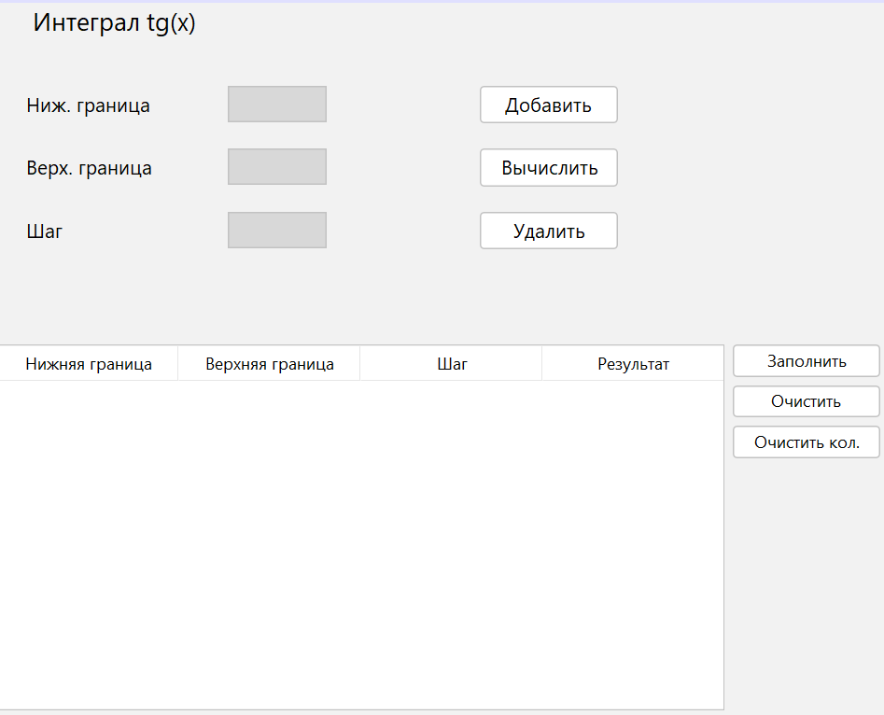
Рисунок 1 — макет графического интерфейса

- Был написан алгоритм для вычисления определённого интеграла методом трапеций. Псевдокод полученного алгоритма приведён ниже:

Функция integrateTan(нижняяГраница, верхняяГраница, шаг)
результат := 0
x := нижняяГраница
Пока (x < верхняяГраница) выполнять:
xNext := x + шаг < верхняяГраница? Тогда := x+h иначе := b;
y1 := tan(x)
y2 := tan(x + шаг)
результат +=(y1 + y2) / 2 * (xNext – x);
x := x + шаг
Конец цикла
Было приведено сравнение результатов работы программы с результатами вычислений полученными в Symbolab.
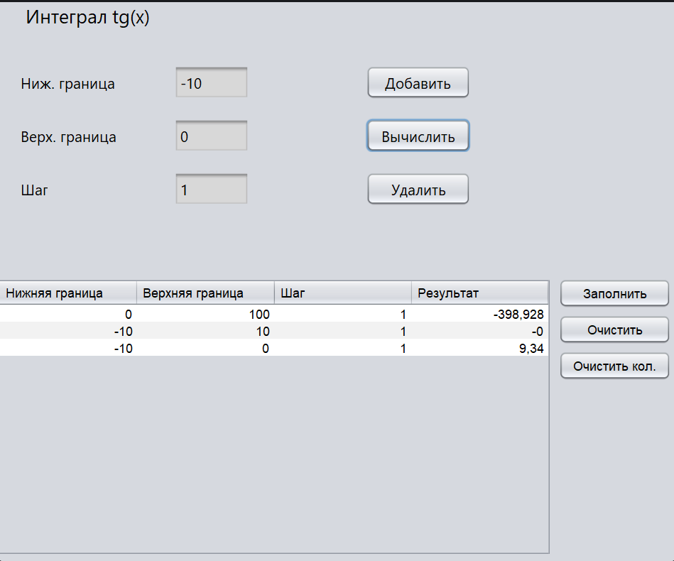
Рисунок 2 — результат вычислений программы
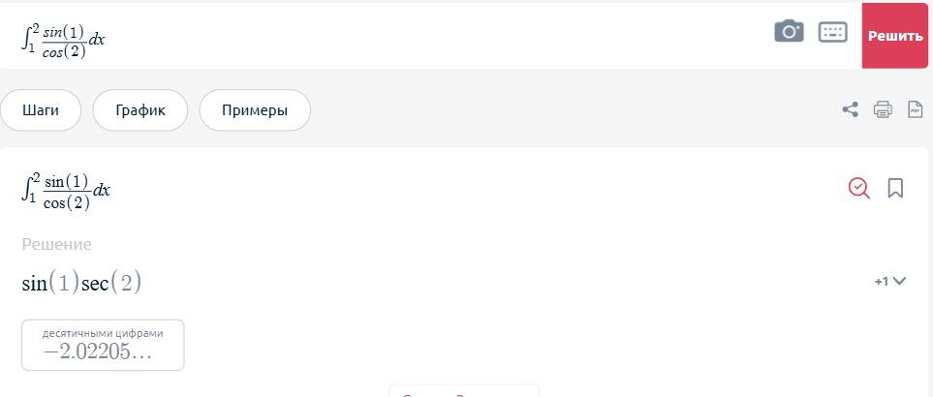
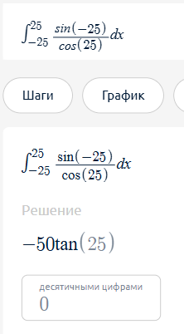
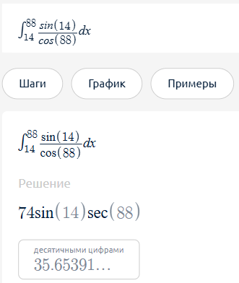
Рисунок 3 — результаты вычислений в Symbolab

Как видно из результатов работы программы, результаты вычислений определённых интегралов полностью совпадают с результатами из Symbolab, следовательно программа работает корректно.

- Было проведено сравнение результатов при уменьшении значения шага.
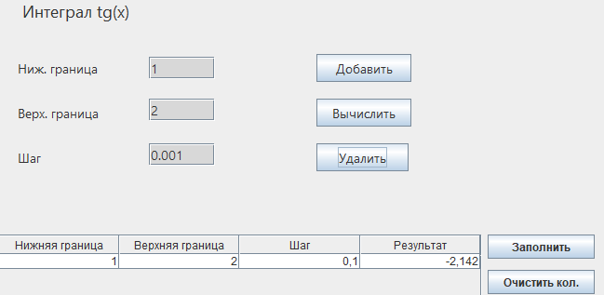
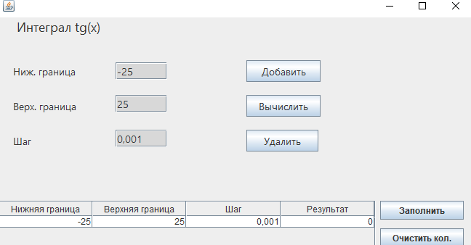

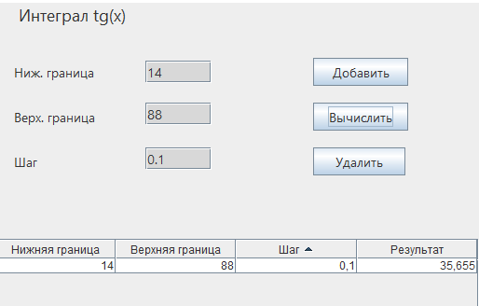
Вывод: в ходе выполнения лабораторной работы были получены навыки разработки приложений, обладающих графическим интерфейсом с использованием библиотеки Swing.
Листинг:
Файл IntegralCalculator.java
/*
* Click nbfs://nbhost/SystemFileSystem/Templates/Licenses/license-default.txt to change this license
* Click nbfs://nbhost/SystemFileSystem/Templates/Classes/Class.java to edit this template
*/
package lab2;

/**
*
* @author Oleg
*/
public class IntegralCalculator {
public static double integrateTan(double a, double b, double h) {
if (h <= 0)
throw new IllegalArgumentException("Шаг должен быть положительным.");
if (a >= b)
throw new IllegalArgumentException("Нижняя граница должна быть меньше верхней.");
double sum = 0.0;
for (double x = a; x < b; x += h) {
double xNext = x + h;
if (xNext > b) xNext = b;
double f1 = Math.tan(x);
double f2 = Math.tan(xNext);
if (Double.isInfinite(f1) || Double.isInfinite(f2) ||
Double.isNaN(f1) || Double.isNaN(f2)) {
throw new ArithmeticException("Разрыв функции на интервале.");
}
sum += (f1 + f2) / 2 * (xNext - x);
}
return sum;
}
}

